叔弓鐘及鎛銘文「剗」字考釋
（首發）

劉 洪 濤
北京大學中國語言文學系博士研究生

北宋宣和五年（公元1123年）在山東臨淄齊故城出土的叔弓鐘和叔弓鎛，舊稱叔尸鐘及鎛、叔夷鐘及鎛、齊侯鐘及鎛等，爲春秋晚期齊靈公臣子叔弓所作之物。鐘、鎛原物現已不存，只有銘文摹刻本最早著錄於北宋王黼《博古圖》、南宋王俅《嘯堂集古錄》和薛尚功《歷代鐘鼎彝器款識法帖》等書。鐘和鎛的銘文相同，有一段記載商湯開國事蹟的文字，原文內容如下（釋文用寬式）：
赫赫成湯，有嚴在帝所，溥受天命。X伐夏后， 貫厥靈師，伊小臣唯輔，咸有九州，處禹之土。
本文要討論的是「X伐夏后」一句中用X代表之字的釋讀。
X原文作下引之形：
X1（鐘銘）：
X2（鎛銘）：
此爲《博古圖》摹本，《嘯堂集古錄》和《歷代鐘鼎彝器款識法帖》所摹與X1略同，此不具引。《博古圖》、《歷代鐘鼎彝器款識法帖》都把X釋爲「刻」，孫詒讓把「刻伐」讀爲「克伐」； 《嘯堂集古錄》釋爲「刪」；郭沫若認爲是「前」字之訛，把「前伐」讀爲「翦伐」；吳闓生直接釋爲「翦」，無說；孫海波釋爲「則」； 聞一多釋爲「𠠗」； 李學勤釋爲「蒯」； 徐中舒釋爲从「列」从「冊」之字，讀爲「裂」； 還有釋爲「㓲」的，未能查出首倡者爲誰。 上述說法中以郭沫若和吳闓生之說最值得注意，由於吳氏沒有論證，所以我們只把郭氏的考釋轉引於下：
「刻」字宋刻摹作X， 左旁甚詭譎，余意當爲前字之僞（前即古剪字）。前古作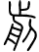，與此形近。《魯頌‧閟宮》「實始翦商」，又《召南‧甘棠》「勿翦勿伐」。
按「實始翦商」、「勿翦勿伐」之「翦」，字又作「戩」、「剗」、「踐」、「殘」、「淺」等，意爲「滅」。 文獻中相關的用例很多，這裡僅舉兩個跟「伐」字連用的例子作爲代表：1、秦詛楚文：「欲剗伐我社稷，伐滅我百姓。」 2、《呂氏春秋‧古樂》：「成王立，殷民反，王命周公踐伐之。」郭沫若、吳闓生把「X伐夏后」釋讀爲「翦伐夏后」，既符合商湯滅夏的史實，又有上引文例的支持，是極爲合適的。但是問題並不這麼簡單。叔弓鐘及鎛的銘文爲摹刻本，在摹寫和翻刻過程中難免走形失真，X爲「前」字之訛的可能性雖不能完全排除，但它也可能是跟「前」字音同或音近的字用作「翦」。
1942年陜西岐山縣任家村出土的禹鼎，銘文跟宋代著錄的所謂穆公鼎銘文完全相同，《殷周金文集成》分別著錄爲2833和2834號。徐中舒把X釋爲从「列」从「冊」之字，就是在考釋禹鼎銘文的A時提出來的（A字形見下文）。按徐氏此說雖然不可信，但是他把X同禹鼎銘文的A聯繫起來，看作一字之異體，則是很有啟發性的。其說如下：
A，此銘僅偏旁刀猶可辨識，如以〈齊叔弓鎛〉校之，〈鎛〉云：「X伐夏后」，X从列从冊，當讀如裂，裂伐猶翦伐也。
徐氏所據禹鼎銘文拓本不甚清晰，「僅偏旁刀猶可辨識」，他認爲X與A爲一字之異體，大概僅據字形輪廓和文義言之，只是一種猜測而已。陳昭容同意他的看法，認爲X可能是A之訛誤。 但是專門討論A的學者如劉釗、林澐等，都沒有提到X，似乎並不認爲它們是一字之異體。 西周金文中A已經出現過很多次，可以幫助我們判斷X與A到底是不是一字的異體。
據我所知，西周金文中A一共出現七例，其中六例是與「伐」字連用組成詞語「A伐」。我們先把A的字形和文例引在下面：
A1 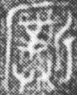 ～伐荊楚 逑盤（《文物》2003年第6期頁33）
A2 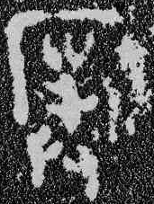 則即刑～伐 兮甲盤（《集成》10173）
A3 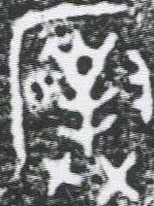 ～伐南夷 應侯視工簋（《首陽吉金》39 ）
A4 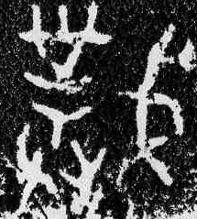 ～伐厥都 胡鐘（《集成》260）
A5 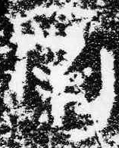 ～伐鄂侯馭方 禹鼎（《集成》2833）
A6 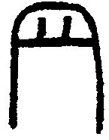 ～伐鄂侯馭方 禹鼎（《集成》2834）
A7 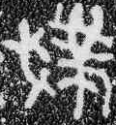 用吳～散邑 散氏盤（《集成》10176）
我們知道，宋代青銅器銘文的研究水平還不是很高，遇到銘文不甚清楚時經常會摹錯字形。例如A6所在的禹鼎銘文是宋人摹本，對照A5所在的禹鼎銘文，可知摹錯字形摹丟筆畫的情況很嚴重，如果不是與A5同文，很難判斷A6也是A的異體。A6所从的所謂「宀」字，很可能是「厂」旁與「刀」旁誤摹連在一起的結果。這在今人也是不可避免的事情。還是以我們討論的A爲例：徐中舒就看不清A5的字形，誤認作从「列」从「冊」；容庚編著的《金文編》把A2摹作「」，摹丟了「斤」旁； 戴家祥主編的《金文大字典》把A5摹作「」，摹丟了「厂」旁； 劉釗上引文把A2摹作「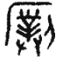」，誤把「斤」旁摹成了「刀」旁。叔弓鐘及鎛銘文的X也應該有誤摹字形和誤連筆畫的情況，X1與X2的字形有所不同就已經暗示了這種情形的存在。經過反復比對X與A的字形，我們認爲它們確實是同一個字的異體，X應該就是A之訛體或誤摹。
X之右旁从「刀」，與A5所从相同，A3所从也應該是「刀」旁，A1、A2都从「斤」，A4、A7都从「戈」，「刀」、「斤」、「戈」都是兵器，作爲形旁可以通用。X2之左旁上部作「」，與A所从之「」（下文用Y表示）上部作「」形近，與A3所从之「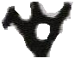」尤爲相近。下部中間部分作「」，而Y的下部作「」，如果把它所从的兩個V字形筆畫連作一筆變爲一橫， 則只比「」少一豎筆。包山楚簡218號「壁」字作「」，所从「辛」旁下部亦作「」形，可以證明「」形筆畫確實可以演變爲「」形筆畫。 所以「」很可能原本作「」，是Y的訛誤或誤摹。「」左右兩側各有一豎筆，其中X1左側的豎筆與「」旁相連，而X2則沒有。這兩豎筆有以下幾種可能：（1）X1左側豎筆跟Y所从的橫畫相連，同A7右下有一豎筆跟Y所从的V字形筆畫（已變作橫畫）相連相似，可以看作「厂」旁與Y旁所从的橫畫共用筆畫。X2左側豎筆與Y所从的V字形筆畫相連，雖然豎畫出頭，但可能存在誤摹，所以也可以看作「厂」旁與V字形筆畫共用筆畫。（2）其右側豎筆才是如（1）所說的「厂」旁所从的豎筆，它與Y所从的V字形筆畫共用筆畫。（3）這兩個豎筆同Y所从的兩個V字形筆畫相連，可能原本作「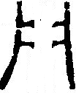」，即A1、A2、A3、A4所从的「𠬞」字， 宋人誤摹才把表示手指部分的筆畫同V字形筆畫連在一起。如果實際的情況是（1），則X與A5字形最近；如果是（2），則與A7字形最近；如果是（3），則與A4字形最近；如果是（1）或（2）加上（3），則與A1、A2、A3字形最近，這種情況「厂」旁所从的豎筆跟「𠬞」旁所从表示手臂的筆畫也誤連在一起。我們覺得，X2的原貌最有可能是A4那種字形，从Y从「𠬞」；而X1可能還多了一個「厂」旁，是A1、A2、A3那種字形。不管實際是哪種情況，說X爲A的異體，應該問題不大。
學術界過去一般都把A釋爲「撲」，把「撲伐」讀爲「薄伐」。直到郭店楚墓竹簡發表以後，人們才認識到這種說法其實是有問題的。《郭店楚墓竹簡》著錄的〈五行〉、〈性自命出〉、〈窮達以時〉、〈語叢一〉、〈語叢四〉等篇，都有从「」之字（有幾種變體，此不具引），根據文義和能夠對照的文獻，可知有「察」、「竊」、「淺」等用法。 有學者還指出，三體石經「踐」字古文所从即是此字。 劉釗〈利用郭店楚簡字形考釋金文一例〉一文認爲「」與A所从之Y爲一字之異體，根據郭店竹簡的用例，把「A伐」讀爲「翦伐」。其說甚是。X既爲A之異體，它讀爲翦伐之「翦」也就可以確定下來。
戰國文字中的Y相當於後代的什麼字，學者有不同看法，而且爭論十分激烈。目前在學術界比較有影響的有兩種說法，一是周鳳五、黃錫全提出的「帶」字說， 一是上引劉釗文提出的「䇂」字說。周、黃二氏的意見發表在劉氏之前，因未發現此字在西周金文中已經出現，跟「帶」字的寫法有明顯的不同，所以才有此說。劉釗指出此字跟西周金文的A所从之Y爲一字之異體，爲我們考釋Y提供了一個可靠的支點，因此所有僅據戰國文字形體立論的說法都不攻自破了。但可惜的是，劉氏自己也沒能利用這一可靠的支點，而是根據戰國文字中Y用作聲符，跟「察」、「竊」、「淺」等字音近，認爲它是「䇂」字的變體。其實只要對照一下西周金文的A，就可知道Y爲「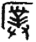」字之省（下文用Z表示），戰國文字的形體是不足據的。A4已省掉「厂」旁，A5已省掉「𠬞」旁，A7是A5的進一步減省，只要再把右側的豎筆省掉就變成Y了，其省變軌跡畫然可循。郭店竹簡〈語叢一〉簡68用作「察」的字作「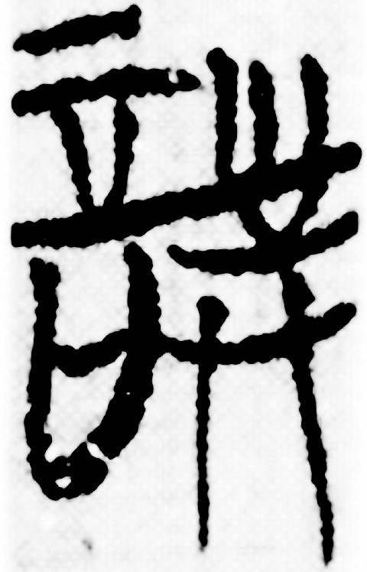」，右旁即Y从「𠬞」，與A4所从之Z旁形近，也可以證明這一點。因此，我們應以A所从之Z作爲考釋Y的依據。
王龍正、劉曉紅、曹國朋分析A的字形說：「踐字（引按：即A）主體作从雙手或單手持辛（鏟）之形，右旁从戈或从斤，而辛、戈、斤等都是刀具類的武器或工具，其所示攻擊性不言而喻。由此可知，該字應爲俗語鏟除之『鏟』的本字。」 說A是鏟除之「鏟」的本字，很有道理，但引俗語則不足爲訓。鏟除之「鏟」也是古語，上文提到的表示翦滅義的「翦」、「戩」、「剗」、「踐」、「殘」、「淺」等字，記錄的就是這個詞。現代漢字中，「鏟」、「剗」二字都還保留這個意思，因爲「剗」字的出現比較早，且从「刀」旁，所以下文用「剗」字來表示這個詞。我們認爲，A應該是一個形聲字，所从之「刀」或「戈」或「斤」都是形符，Z是聲符，A應該就是剗滅之「剗」的專字。Z甲骨文作「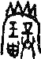」， 象兩手持一工具在崖洞中剗削玉石之形，應該就是剗削之「剗」的本字。《廣雅‧釋詁三》、《玉篇》刀部：「剗，削也。」剗滅之義應由剗削之義引申而來。甲骨文「剗」字較金文「剗」字多出「玉」、「甾」兩個偏旁，象所剗削掉的玉石掉落於盛裝工具「甾」中之形，這是表明在崖洞中雙手持一工具所進行的動作行爲不是寇伐，而是剗削玉石。因爲是附加說明的表意構件，所以在金文中就省掉了。
Y是剗削玉石所使用的工具，前端帶刺，正適合刺入崖壁之中以采取玉石，是一種叉類工具。甲骨文「剗」字所从之「」也象一種工具之形，如果不是Y之省，則是一種廣刃的鍬類工具。它們肯定都不是表示刑具的「䇂」字。錢是上古時期一種很重要的生產工具。《說文》金部：「錢，銚也，古田器。从金，戔聲。《詩》曰：『庤乃錢鎛。』」後世的鏟就是由錢變來的。「錢」、「剗」都从「戔」得聲，古音極近，錢的得名應即來源於它能夠剗削土石等，二字同源。 王龍正、劉曉紅、曹國朋認爲Y是「鏟」，亦即我們所說的「錢」，這是完全有可能的。若是，Z所从之Y也用作聲符，Z是一個會意兼形聲字。但是，從古文字「剗」所从之Y或作「」來看，這種可能性不大。Y所表現的可能只是一種剗削類工具而已，並非「錢」字初文。因此，Z可能也只是一個純粹的會意字，而非會意兼形聲字。

「夏」，北宋以來都釋爲「履」，郭沫若、吳闓生改釋爲「夏」，可從。「后」，舊皆釋爲「司」，郭沫若讀爲「祀」。吳闓生謂「司與后反正同字，夏司即夏后也」，其說甚是。郭說見《中國古代社會研究》附錄九「夏禹的問題」，《郭沫若全集‧歷史編》第一卷（北京：人民出版社，1982年），頁305-306。吳說見《吉金文錄》卷二（北京：中華書局，1963年），頁3。下文所引郭、吳二氏之說皆出此二文，不再一一注明。
王黼：《博古圖》，轉引自《金文文獻集成》第二冊（北京：綫裝書局，2005年），頁170、173。王俅：《嘯堂集古錄》（北京：中華書局，1985年），頁159-160、166。薛尚功：《歷代鐘鼎彝器款識法帖》（北京：中華書局，1986年），頁31、35。
孫詒讓：《古籀拾遺》，《古籀拾遺 古籀餘論》（北京：中華書局，1989年），頁7下欄。
孫海波：〈齊弓鎛考釋〉，《師大月刊》第1卷第22期，1935年，頁57。
聞一多：〈金文雜識〉，《聞一多全集》第十卷（武漢：湖北人民出版社，1993年），頁806-807。
李學勤：〈近年考古發現與中國早期奴隸制社會〉，《新建設》1958年第8期，頁48；收入氏著：《李學勤早期文集》（石家莊：河北教育出版社，2008年），頁89。按：後者已改從郭沫若之說。
徐中舒：〈禹鼎的年代及其相關問題〉，《考古學報》1959年第3期，頁54；收入氏著：《徐中舒歷史論文選輯》下冊（北京：中華書局，1998年），頁997。
上引聞一多文所引。又莊茹惠：〈金文「某伐」詞組研究〉，《古文字研究》第二十七輯（北京：中華書局，2008年），頁240。
引者按：此處原文摹出字形，並不用X表示。爲方便印刷，本文一律改用X表示。下文也有類似的情況，不再一一說明。
詳陳劍：〈甲骨金文「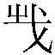」字補釋〉，《古文字研究》第二十五輯（北京：中華書局，2004年），頁41-42；收入氏著：《甲骨金文考釋論集》（北京：線裝書局，2007年），頁101-104。按：該文認爲甲骨金文「」字也表示翦滅之「翦」。此字與三體石經「捷」字古文「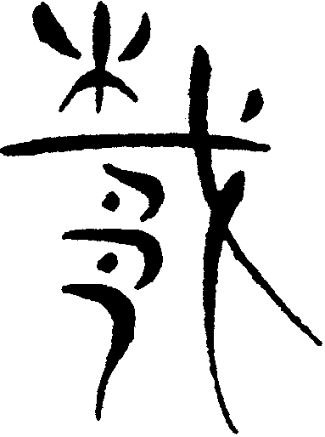」所从應爲一字之異體。《說文》戈部：「截，斷也。从戈，雀聲。」出土文獻中從來沒有見過从「戈」、「雀」聲的「截」字（《小屯南地甲骨》2232有一個从「戈」从「雀」的字，跟《說文》小篆大概只是同形關係），《說文》的篆形可能存在訛誤。「捷」、「截」古音極近，疑「截」字應該分析爲从「隹」、「」聲。「韱」字有一種異體作「韯」，見於《玉篇》韭部。「韱」、「捷」古音亦近，疑「韯」字所从之「𢦏」也應該是「」字之變，用作聲符。三體石經古文「捷」字所从之「」从「戈」从「木」，則甲骨金文「」字所从之「屮」應是「木」或「艸」字的一半，疑此字本象以戈斬斷草木之形，應該就是截斷之「截」的本字。《詩‧大雅‧常武》：「截彼淮浦，王師之所。」此「截」爲翦滅之義，應由截斷之義引申而來。文獻中表示翦滅一類意思的還有「㦰」、「殲」、「咸」、「減」等字，跟此「截」字記錄的應該是同一個詞。所以，甲骨金文中表示翦滅義的「」，應該釋爲「截」字初文，讀爲殲滅之「殲」。說詳另文。
郭沫若：《石鼓文研究 詛楚文考釋》（北京：科學出版社，1982年），頁318、324、330。
陳昭容：〈釋古文字中的「丵」及从「丵」之字〉，《中國文字》新廿二期（臺北：藝文印書館，1997年），頁131注36。
劉釗：〈利用郭店楚簡字形考釋金文一例〉，《古文字研究》第二十四輯（北京：中華書局，2002年），頁277-281；收入氏著：《古文字考釋叢稿》（長沙：嶽麓書社，2005年），頁140-148。林澐：〈究竟是「翦伐」還是「撲伐」〉，《古文字研究》第二十五輯（北京：中華書局，2004年），頁115-119；收入氏著：《林澐學術文集（二）》（北京：科學出版社，2008年），頁209-212。
首陽齋、上海博物館、香港中文大學文物館：《首陽吉金》（上海：上海古籍出版社，2008年），頁114。
容庚：《金文編》（北京：中華書局，1985年），頁782。
戴家祥主編：《金文大字典》（北京：學林出版社，1995年），頁1931。
這種演變在古文字中很常見，看劉洪濤：〈戰國竹簡《武王踐阼》「齋」字考釋〉，《簡帛語言文字研究》第四輯（成都：巴蜀書社，2010年），即出。
湖北省荊沙鐵路考古隊：《包山楚簡》（北京：文物出版社，1991年），圖版九七。此點蒙蘇建洲向我指出。
《集成》4487樊君簠銘「樊」字作「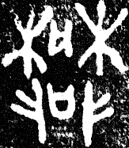」，荊門左塚漆梮「啟」字作「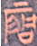」，郭店竹簡〈緇衣〉簡13「𦘔」字作「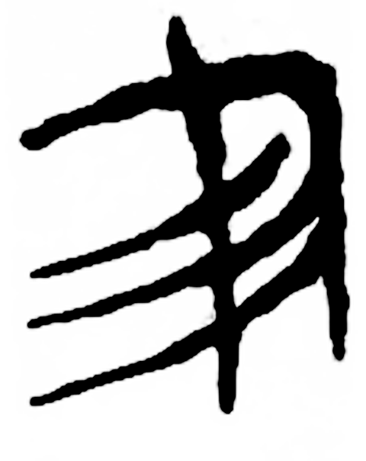」，所从「又」旁的寫法皆可作爲佐證。後二字分別見湖北省文物考古研究所、荊門市博物館、襄荊高速公路考古隊：《荊門左塚楚墓》（北京：文物出版社，2006年），彩版四三；荊門市博物館：《郭店楚墓竹簡》（北京：文物出版社，1998年），頁18。
荊門市博物館：《郭店楚墓竹簡》，頁27簡1、頁31簡8、頁32簡13、頁34簡46、頁50簡19、頁55簡8、頁56簡17、頁62簡22、頁64簡38、頁82簡68、頁105簡8等，頁145注[一]、頁151注[七]、頁154注[六三]、頁182注[一九]、頁183注[四○]、頁200注[一五]、頁218注[七]等「裘按」。
裘錫圭：〈《太一生水》「名字」章解釋——兼論《太一生水》的分章問題〉「附識」，《古文字研究》第二十二輯（北京：中華書局，2000年），頁225。
周鳳五：〈讀郭店楚簡《成之聞之》札記〉，《古文字與古文獻》試刊號（臺北：楚文化研究會，1999年），頁48-49。黃錫全：〈楚簡「𧫚」字簡釋〉，《簡帛研究二○○一》（桂林：廣西師範大學出版社，2001年），頁6-12；收入氏著：《古文字與古貨幣論集》（北京：文物出版社，2009年），頁412-420。
王龍正、劉曉紅、曹國朋：〈新見應侯見工簋銘文考釋〉，《中原文物》2009年第5期，頁56。
孫海波：《甲骨文編》（北京：中華書局，1965年），頁691。李家浩師說，見上引劉釗文。
參看裘錫圭：《文字學概要》（北京：商務印書館，1988年），頁177。 附記：本文的寫作，得到蘇建洲先生的幫助，謹志謝忱！ 補記：上海博物館藏應侯視工簋銘「剗」字作「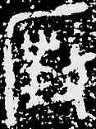」，右旁似从「攴」。銘文見陳佩芬《夏商周青銅器研究》（上海：上海古籍出版社，2005年），頁415。

